PAKETŲ VALDYMAS. PAKETŲ KONCEPTŲ SUPRATIMAS IR VALDYMAS
Tikslas: išmokti surasti, įdiegti, pašalinti reikiamą programinį paketą, įdiegti bei pašalinti PPA.
Reikalavimai: darbas vykdomas komandinėje eilutėje. Grafinė Linux OS aplinka (GUI) gali būti naudojama tik rezultatams patikrinti.
1. Su apt įrankiu suraskite programinį paketą xcowsay.
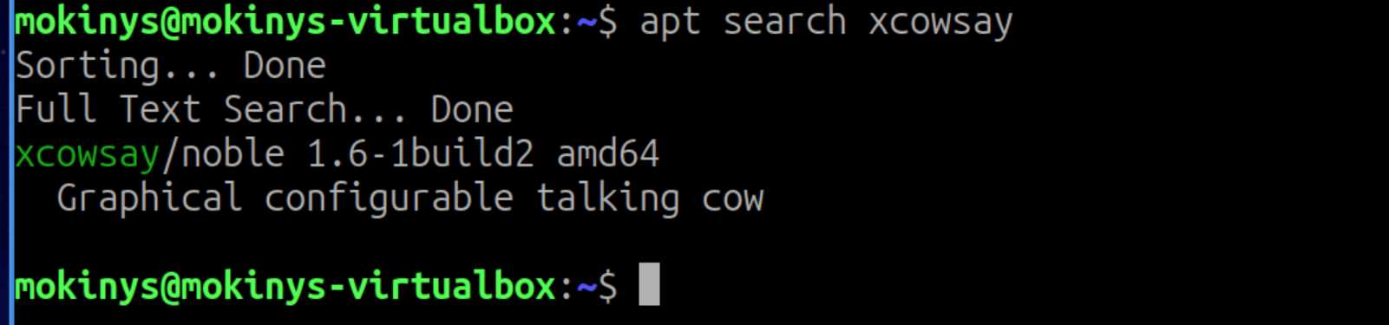

2. Su apt įrankiu įdiekite paketą į sistemą. Išbandykite paketo veikimą.
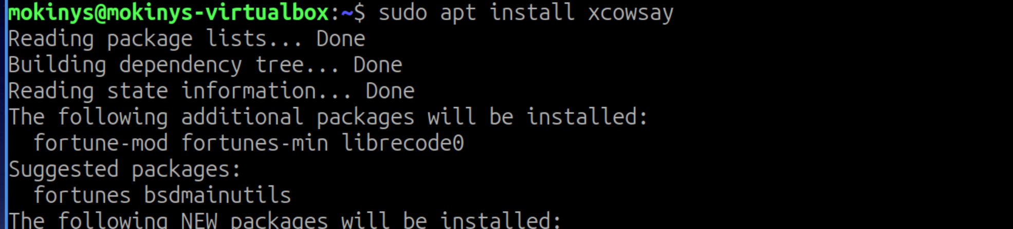
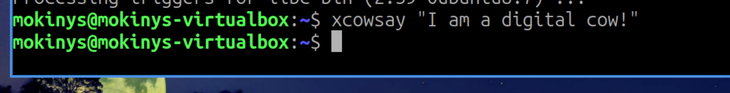
3. Internete suraskite programinį paketą su plėtiniu deb.

4. Su dpkg įrankiu įdiekite surastą paketą į sistemą. Išbandykite paketo veikimą.
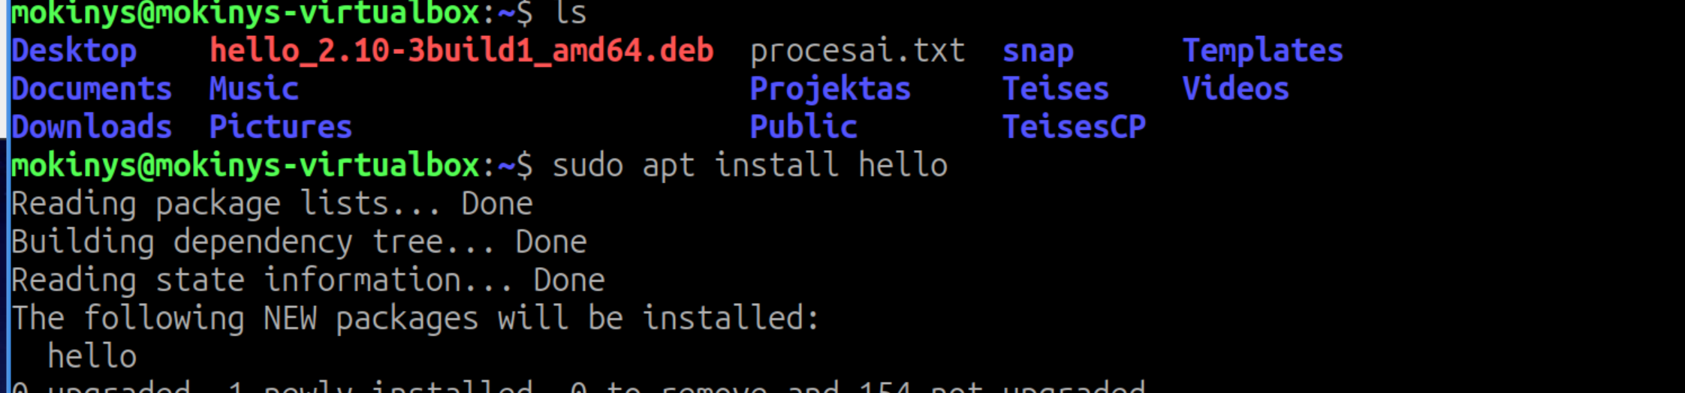
5. Naudojant savo pasirinktą įrankį įdiekite programą neofetch.
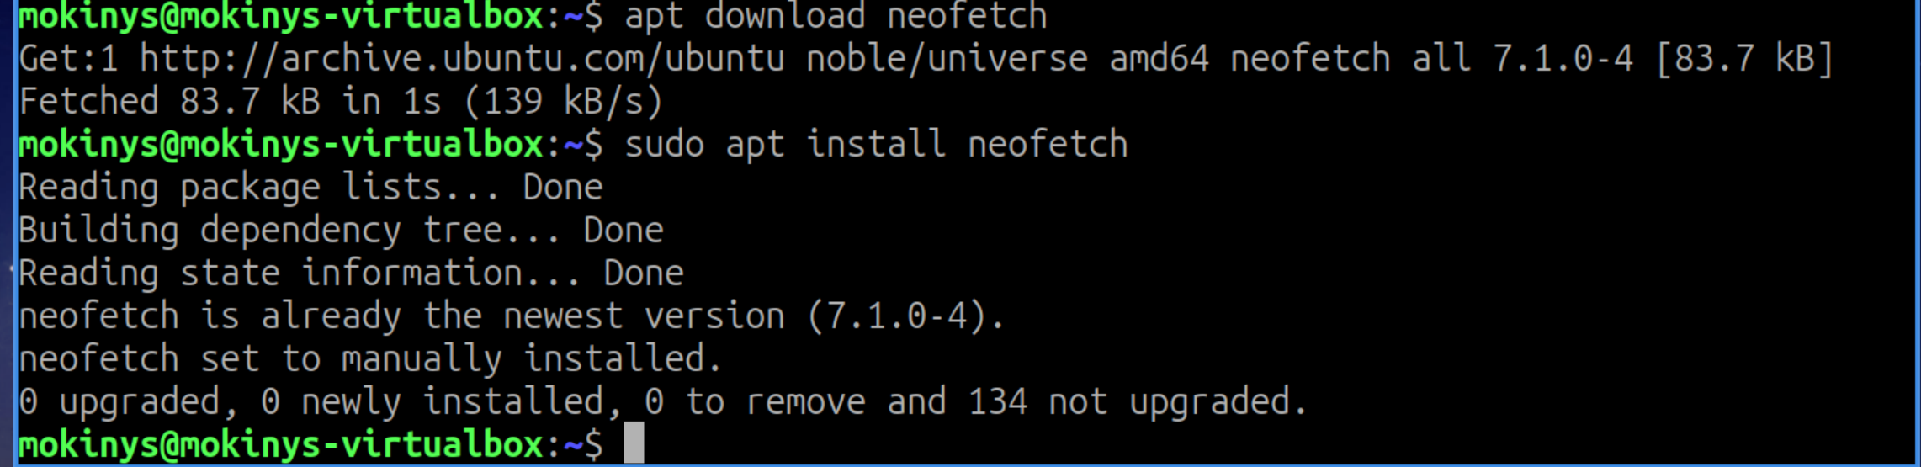
6. Išbandykite programos veikimą.
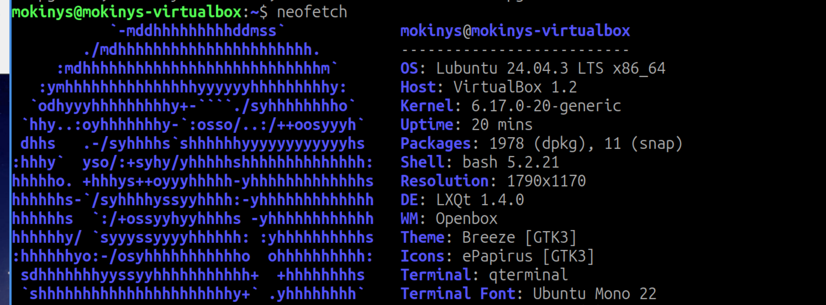
7. Naudojant savo pasirinktą įrankį įdiekite programą Visual Studio Code.
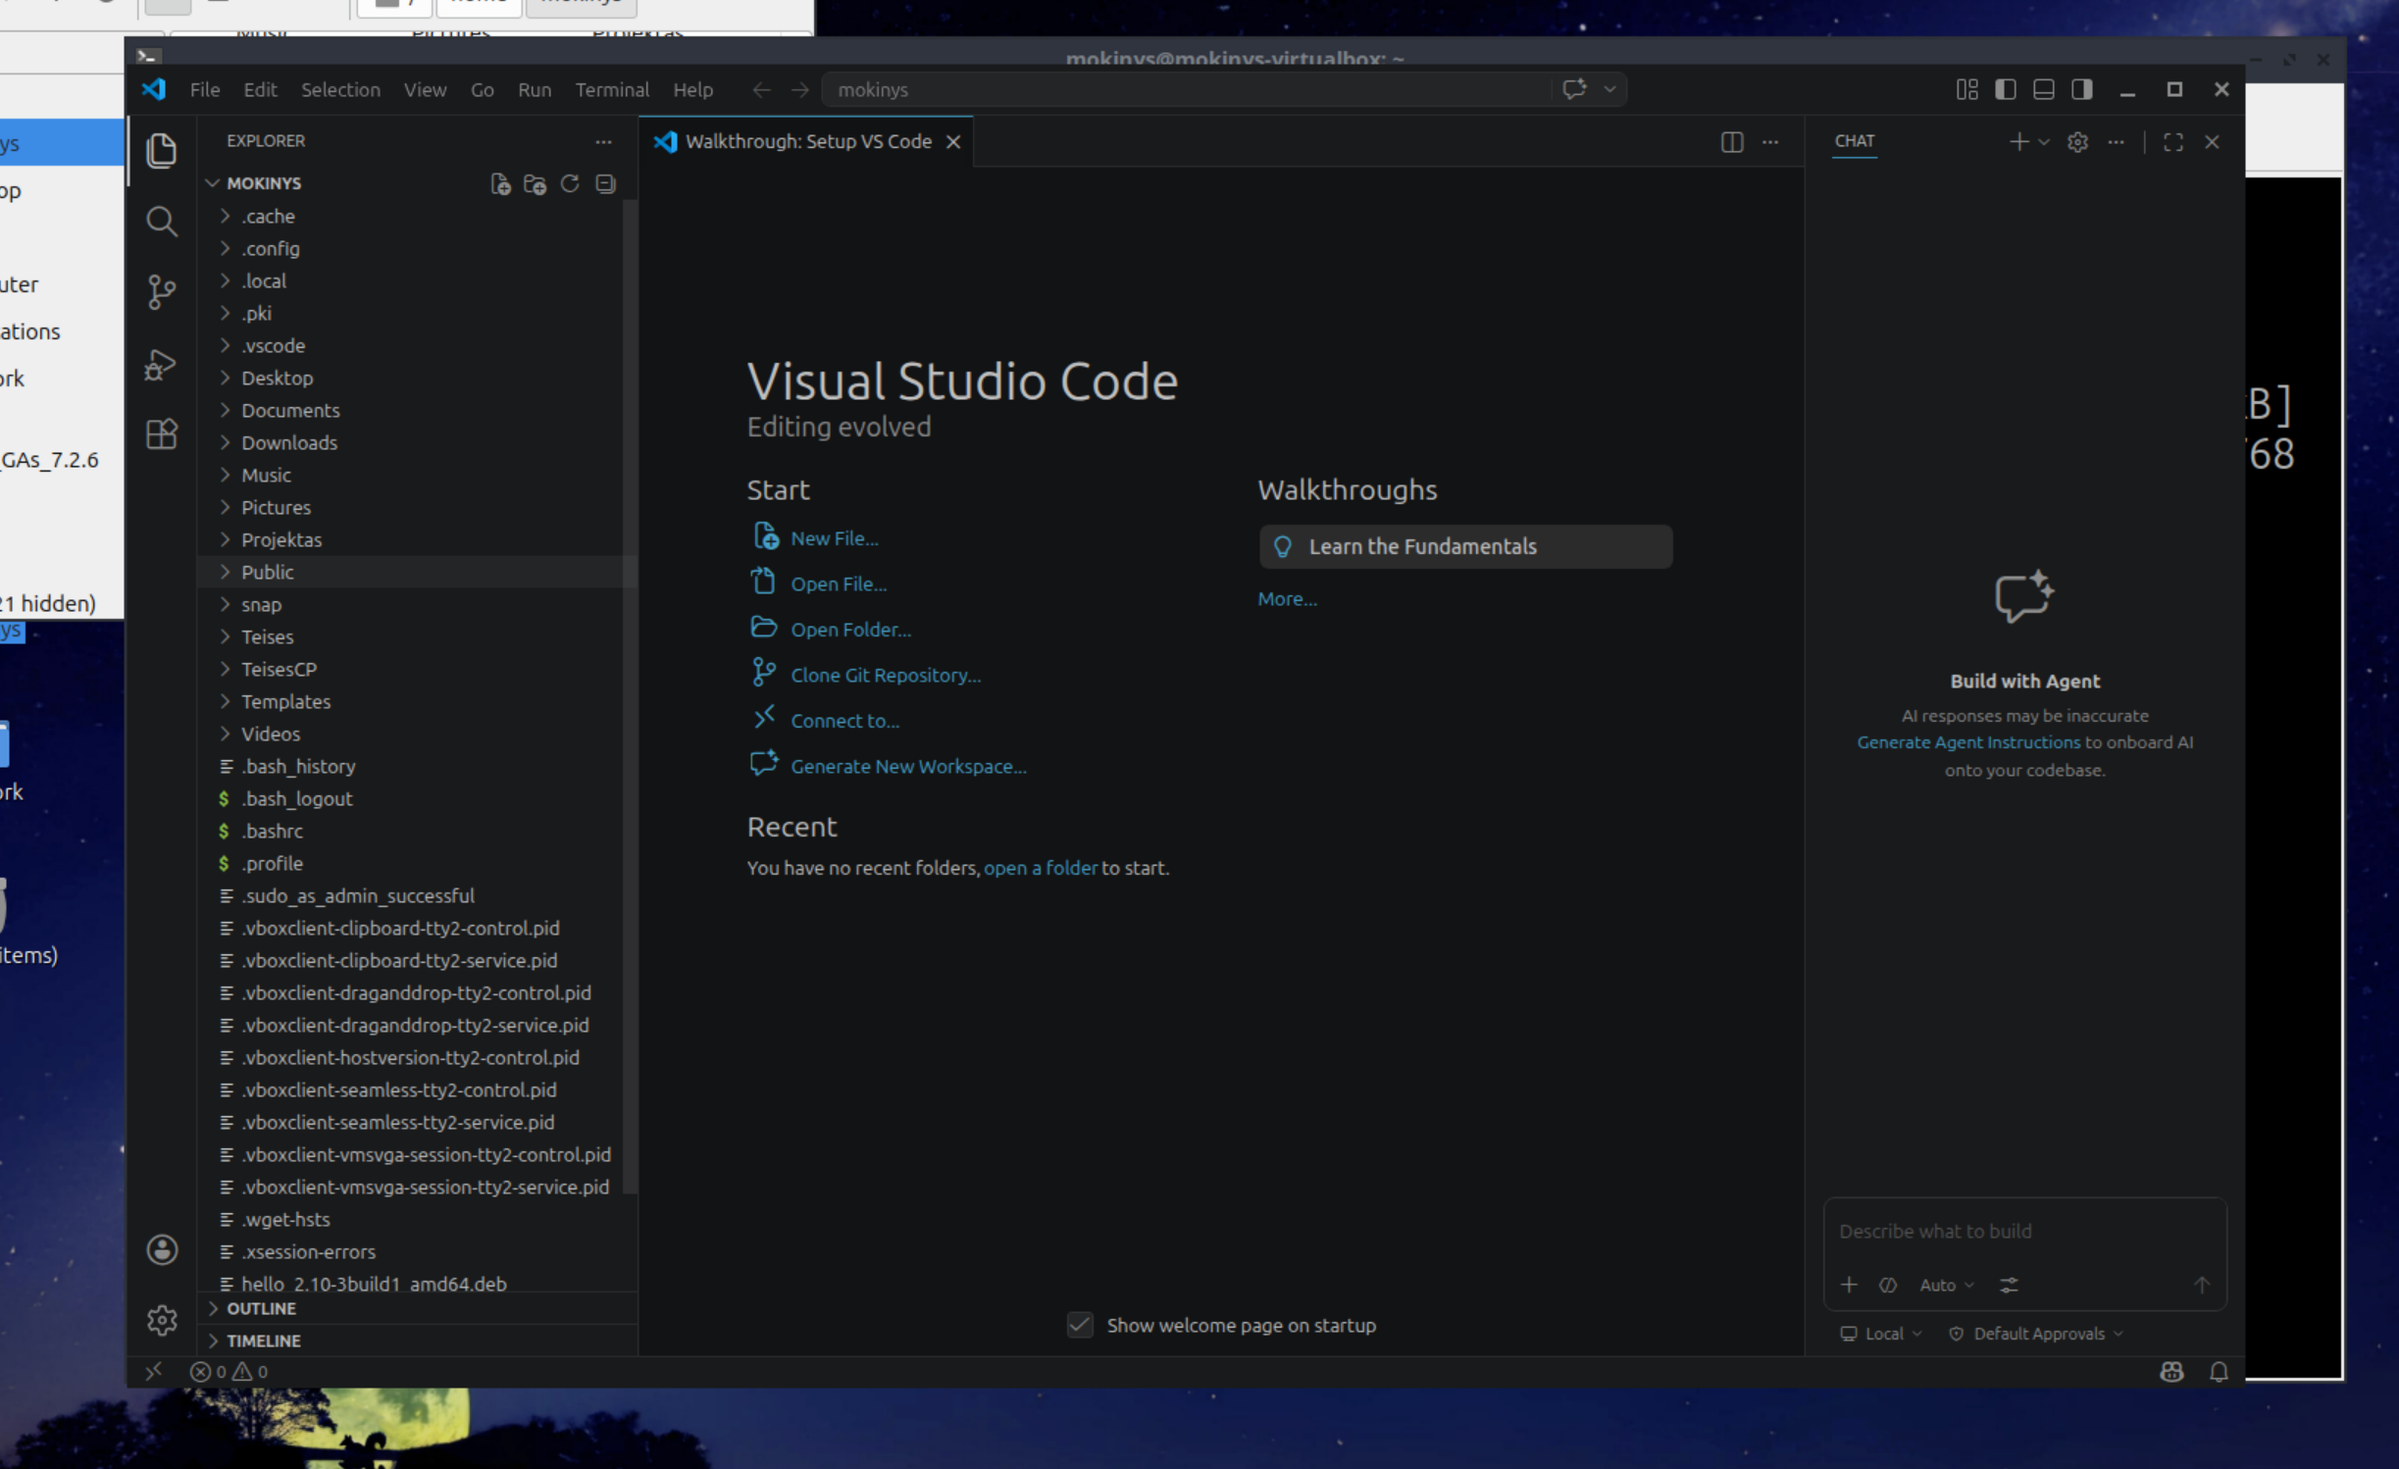
8. Su apt įrankiu pašalinkite pasirinktą paketą iš sistemos.
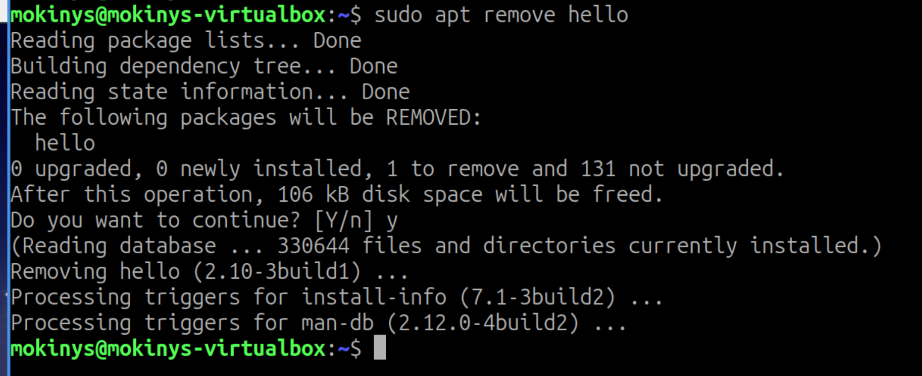
9. Raskite būdą kaip instaliuoti paketą fastfetch ir įdiekite jį.
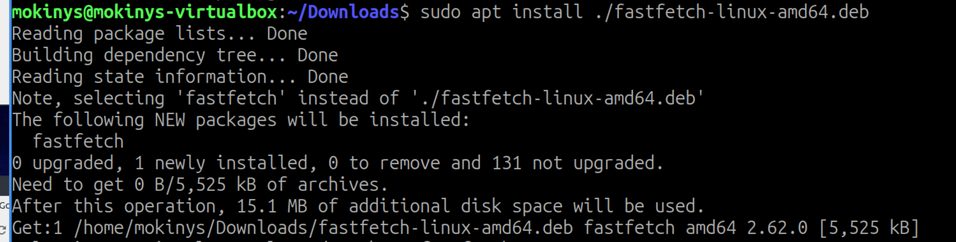
*10. Įdiekite programą cockpit. Įgalinkite jos suteiktą tarnybą ir išbandykite.
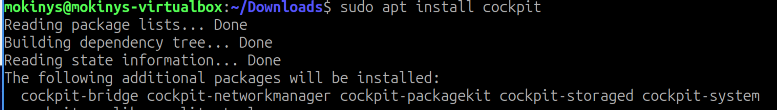
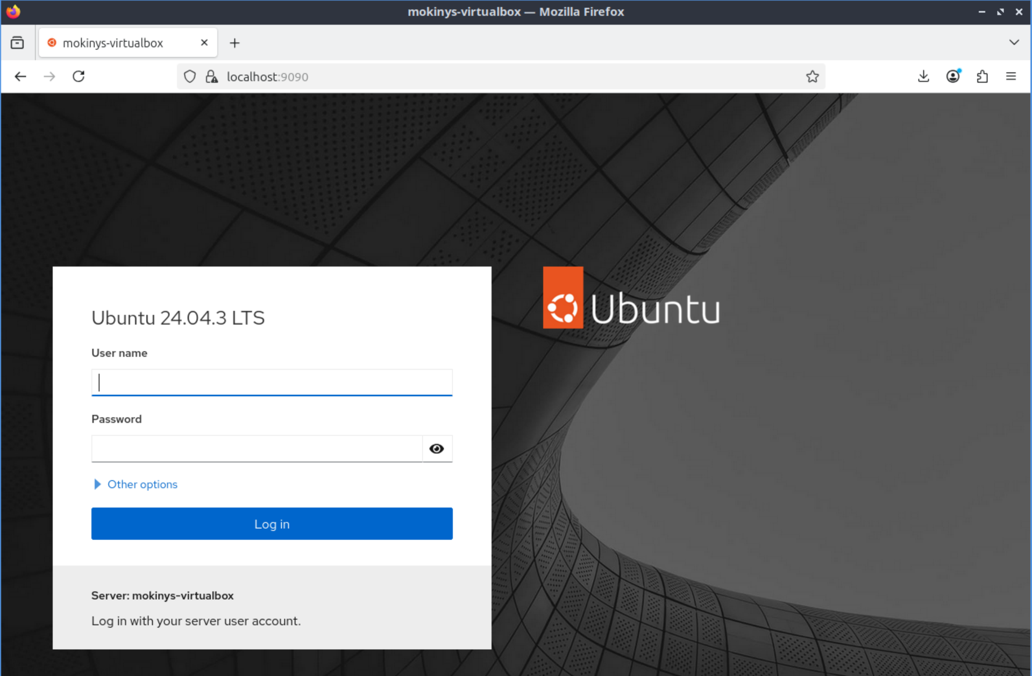
*11. Įdiekite programą btop iš išeities kodo (žiūrėti sekciją „With make“). Išbandykite programos veikimą.
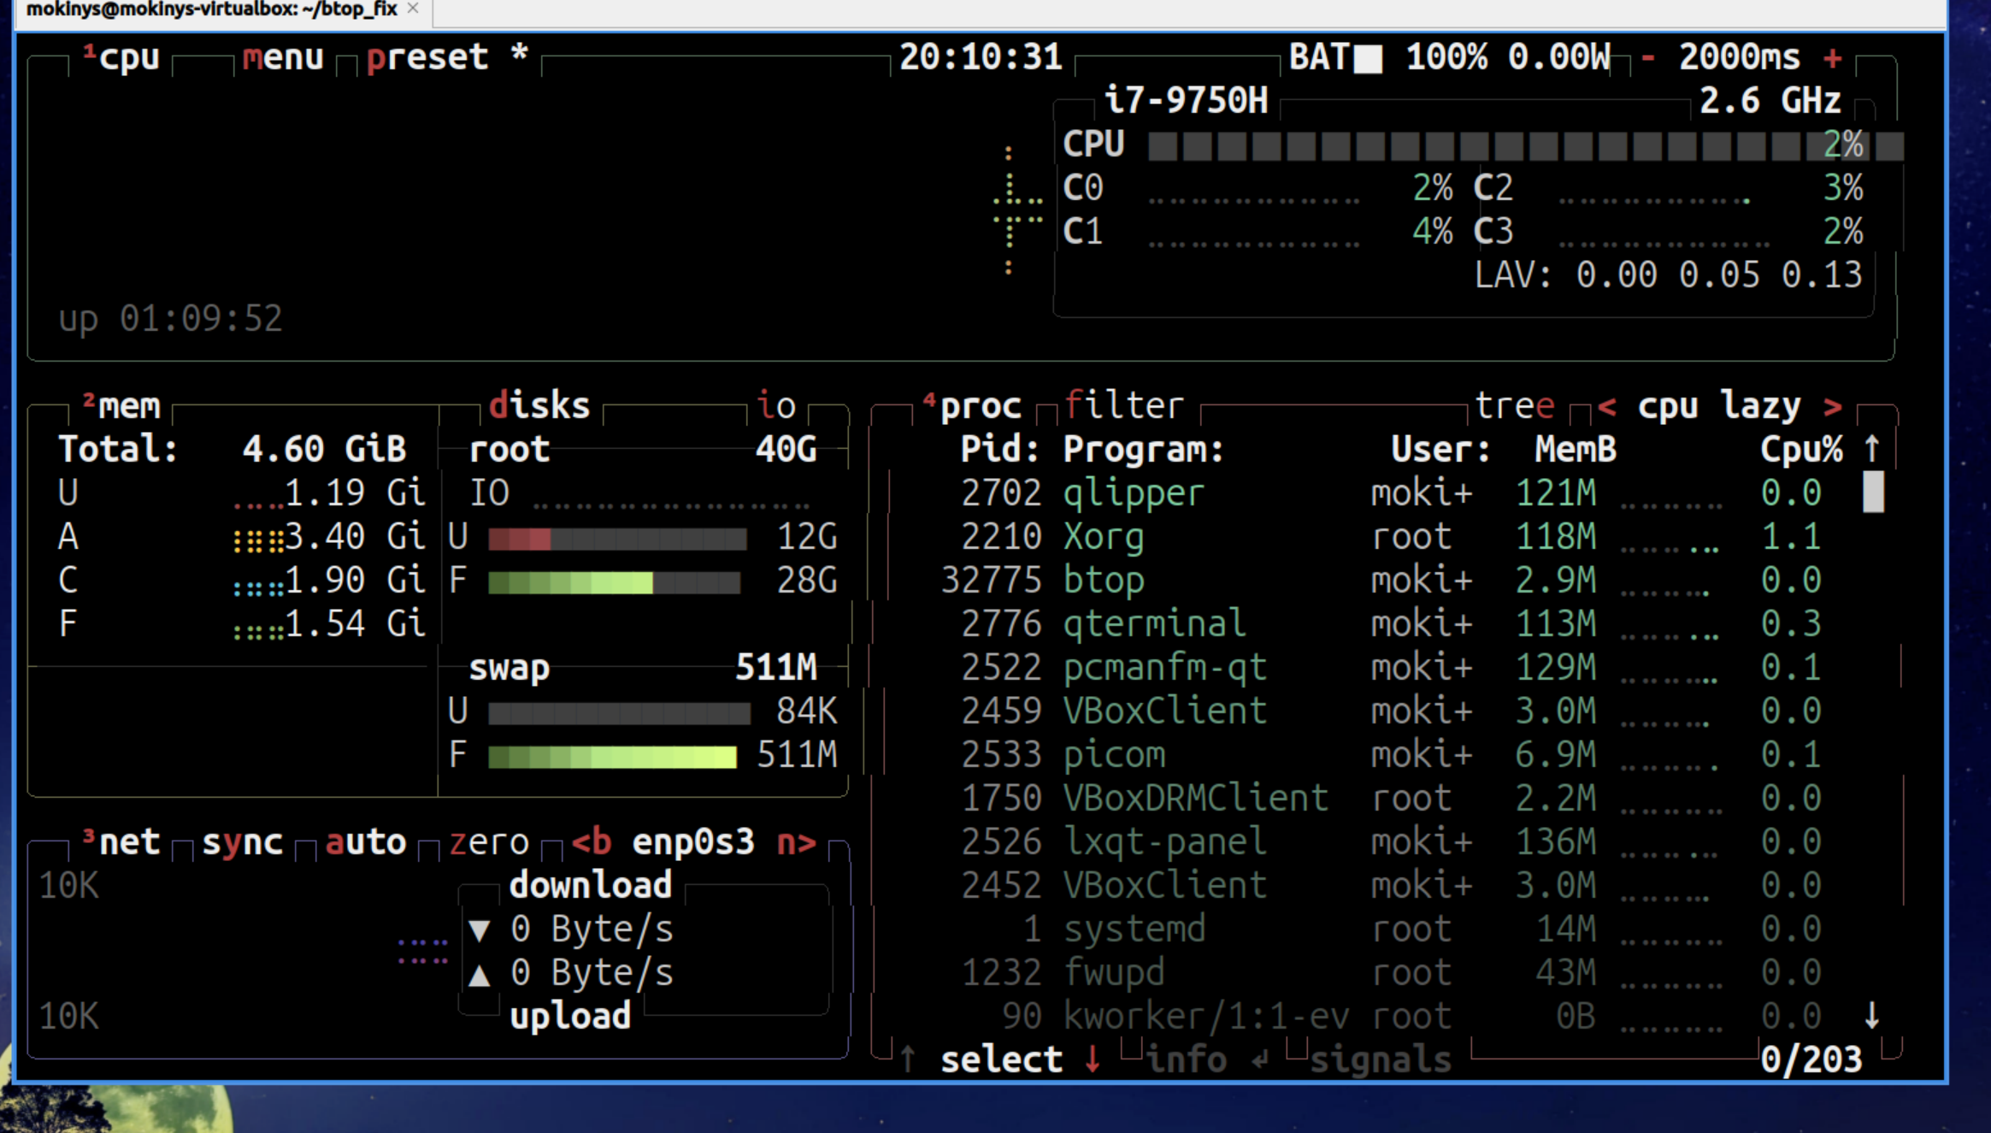
It was pain installing it : /
FROM source code:
sudo apt update
sudo apt install build-essential libz-dev libssl-dev libcurl4-gnutls-dev libexpat1-dev gettext cmake gcc -y
wget https://mirrors.edge.kernel.org/pub/software/scm/git/git-2.54.0.tar.gz - download
tar -zxf git-2.54.0.tar.gz
cd git-2.54.0
make prefix=/usr/local all
sudo make prefix=/usr/local install

*12. Išsirinkite dvi programas iš šio sąrašo ir įdiekite jas iš išeities kodo pagal instrukciją.
*13. Įsidiekite Fedora linux ir pakartokite šiuos punktus (apt, dpkg atvėju naudokite Fedora analogą dnf).

